Социальная сеть для любителей кошек

**Введение**

**Основные актеры:**

1. Администратор
2. Пользователь
3. Пользователь/администратор

**Возможности**

*Возможность для пользователя:*

1. создавать свой аккаунт
2. изменение профиля аккаунта(обновление информации)
3. удаление аккаунта
4. отправить запрос на дружбу(поиск по пароде кошки или никнейму)
5. ответить на запрос
6. отправить сообщение
7. удалить сообщение
8. просмотр аккаунтов друзей
9. удалить друга
10. подать заявку на вступление в группу
11. покинуть группу(в которой вы состояли)
12. возможность создание пометок(по типу раз в 2 года делать прививку или каждые 5 часов кормить)

*Возможности для Пользователя/администратора*

1. все что есть у обычного пользователя +:
2. создавать группу(переход из пользователя в пользователя/админа)
3. изменение информации о группе
4. удаление группы
5. приглашение или добавление по заявке друга в свою группу
6. бан человека из группы
7. слияние групп

*Возможности для администратора*

1. Бан аккаунта за несоблюдение правил
2. Просмотр всех аккаунтов и групп
3. Отправка письма с предупреждением о нарушении
4. Принудительное удаление группы
5. Работа с БД

**Use-Case**

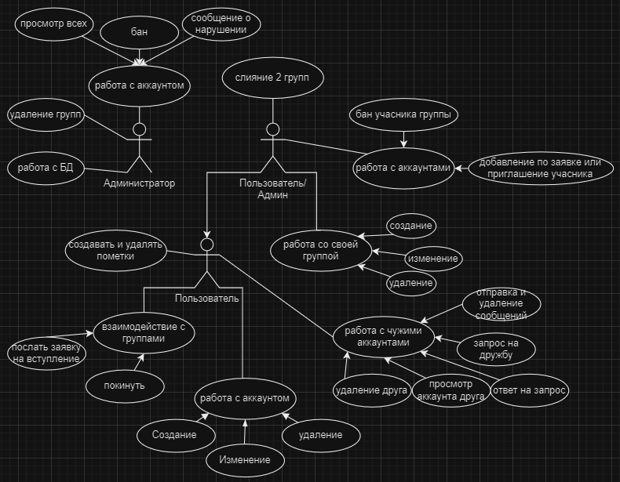

**Функциональные требования**

Создание профиля – электронная почта(по правилу \.+@\.{3-5}.\.{2-3}), никнейм(от 2 до 20 символов), пароль(от 5 до 10 символов и обязательно и цифры и буквы), фото кошки(обязательно кошки, если нету то выбрать одну из предложенных), указание пароды(обязательно), дата рождения(кошки)(есть чек бокс разрешающий не отвечать на этот вопрос). После регистрации присваивается личный id.

Изменение аккаунта – нельзя менять только id. Для изменения надо зайти на свой профиль. Все остальные правила как при создании профиля. Изменение пароля требует введение старого пароля.

Удаление профиля – нажать кнопку удалить после чего выведется сообщение с просьбой повторно ввести пароль от профиля. После ввода правильного пароля появиться сообщение с предупреждением о невозможности восстановления даных после удаления и через 3 секунды появиться окно подтверждение намерений. Если человек нажмет “Да”, то профиль удаляется.

Поиск контактов и дружба – поиск происходит по никнейму, пароде и/или id. В случае если ничего не находиться вывести соответствующее сообщение. В случае нахождения мы можем только отправить запрос на дружбу. Контакту, которому мы отправили запрос, придет сообщение о новом запросе и человек может либо согласиться, либо отказаться. Если согласиться, то оба аккаунта сохраняться друг для друга как дружественные и у них появляются опции “Посмотреть аккаунт”, “Написать сообщение”, “Передать группу”(об этом позже) и “Удалить из друзей”. Для просмотра доступны: список групп и друзей, фото, никнейм, парода, дата рождения. Переписка представляет собой окно, где могут писать оба аккаунта у каждого свой цвет отображения (зеленый – свой аккаунт, оранжевый – аккаунт друга), сообщения от 0 до 200 символов. В окне храниться только последние 100 сообщений, сообщения можно удалять, при этом будет всплывать окно с подтверждением. Удаление друга - появляется окно подтверждения и если вы уверены что хотите удалить, то человек пропадает у вас из друзей, а вы у человека помечаетесь серым, и он теряет возможность писать вам или просматривать ваш профиль. Общая переписка удаляется.

Поиск и вступление в группу – мы можем искать группу через друзей, по id ее владельца или по ее названию (возможно тематическая группа парод). Найдя группу вы можете подать заявку на вступление которая придет владельцу группы и тот может принять вас или не принять(в тематическую группу можно войти если у вас нужная парода кошки). Если владелец принял вашу заявку то вы получаете возможность читать и писать в групповой чат(в группе до 30 человек). Удалять сообщения в групповом чате может только администратор группы. Если вы не администратор группы, то вы можете покинуть группу нажав на соответствующую кнопку и подтвердить свое решение. Так же владение группой можно передать другому человеку если он у вас в друзьях.

Пометки – у каждого аккаунта с самого создания есть 2 друга 1)Администратор – туда приходят новости об обновлениях приложения и предупреждения в случает нарушений, а так же туда можно писать вопросы разработчикам, но не стоит тратить их время впустую(за спам можно получить бан). 2)Пометки – это личный чат только для вас куда вы можете записывать когда вам надо кормить питомца, когда следующая прививка или какие лекарства нужны и т.д.

Создание группы – для создания группы нужен хотя-бы один друг который будет первым участником группы. В случае если в группе нет участников такая группа удаляется. Создавая группу, вы получаете звание Пользователь/Администратор и можете посылать своим друзьям приглашения в вашу группу или принимать тех кто хочет вступить. Так же вы можете банить людей из вашей группы и удалять все сообщения в групповом чате. Так же можно изменить имя группы или удалить всю группу тем самым забанив из нее всех пользователей. Так же есть возможность слияния групп(один пользователь/администратор может отправить запрос другому о совмещении групп и тогда все члены одной группы переносятся в другую и пустая группа удаляется а один из админов по договорённости становиться владельцем новой группы). Если вы удалили/передали все свои группы вы теряете статус “Пользователь/Администратор” и снова становитесь простым “Пользователь”.

Администратор – единственный в своем роде аккаунт. Его создание или удаление невозможно, его нельзя найти либо просмотреть, но тем не менее это аккаунт с именем, паролем и id. Он может просматривать все странички и группы. Может общаться со всеми аккаунтами через окно Администратор которое есть у каждого аккаунта в друзьях и его нельзя удалить оттуда. Администратор не может выгонять людей из групп, но он может банить аккаунты либо закрывать группы за определенные нарушения. Так же Администратор имеет доступ к базам данных для их анализа и обработки.

**Анализ похожих проектов**